
Уважаемый налогоплательщик!
Вы не в состоянии в срок погасить задолженность по налогам
и не хотите стать
недобросовестным должником?
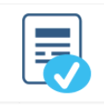
Если размер Ваших обязательств превышает 500 тысяч рублей и выплата долга одному кредитору приводит к невозможности выплаты долга другому кредитору, Вы обязаны подать заявление о своем банкротстве

Вы вправе подать заявление о своем банкротстве, если:
Вы предвидите свое банкротство и можете обосновать причины своей неплатежеспособности

ВНИМАНИЕ! ОТВЕТСТВЕННОСТЬ!

Неисполнение гражданином или индивидуальным предпринимателем обязанности по подаче заявления о своем банкротстве влечет наложение штрафа до 10 тысяч рублей и существенно увеличивает риск неосвобождения гражданина от обязательств по итогам процедуры банкротства.
____________
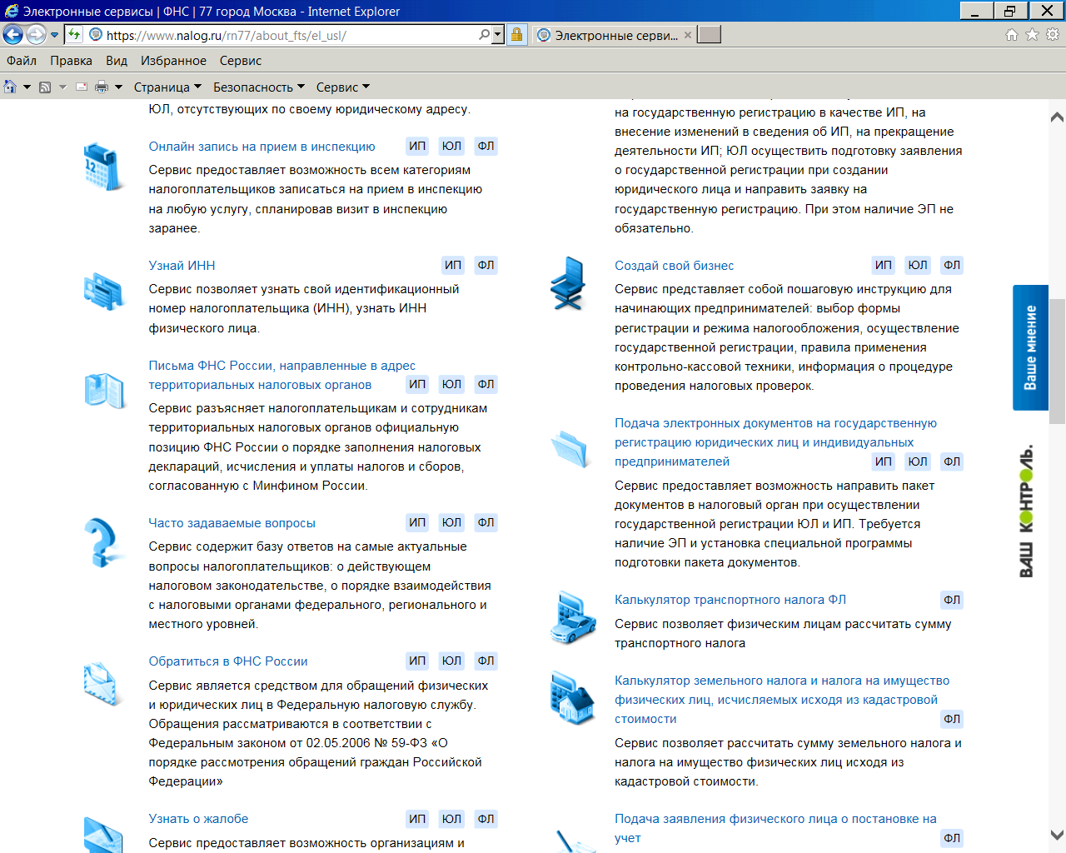
Какие документы направлять в арбитражный суд?
- заявление о своем банкротстве
- документы, подтверждающие долги
- сведения о доходах, опись имущества
- информацию о значительных сделках за прошедшие три года
- справки о банковских счетах
- свидетельства о заключении (расторжении) брака и др.
_____________
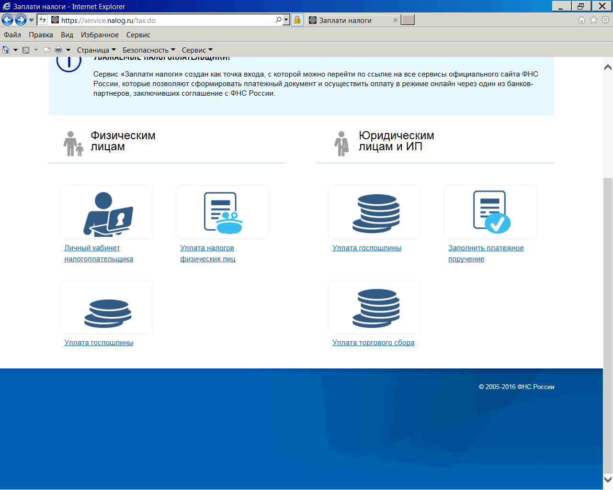
Расходы на процедуру банкротства:
Государственная пошлина – 6 000 рублей
Вознаграждение финансового управляющего – 10 000 рублей
Почтовые и иные расходы на процедуру банкротства – от 5 000 рублей
___________________


В процедуре банкротства на единственное жилье
гражданина-должника, если оно не обременено
залогом (ипотекой), нельзя обратить взыскание


Дела о банкротстве гражданина и индивидуального предпринимателя рассматриваются арбитражным судом по одним и тем же правилам

На любой стадии дела о банкротстве должник и кредиторы могут урегулировать свои разногласия, заключив мировое соглашение

У Вас временные финансовые затруднения, которые Вы сможете разрешить
Вы имеете стабильный доход и достаточно имущества для выплаты просроченных долгов в течение трех лет
Вы добросовестный должник и готовы сотрудничать с арбитражным судом и финансовым управляющим

Тогда для Вас процедура реструктуризации долгов гражданина

Результат: Вы восстановите свою платежеспособность

Ваши просроченные долги значительно превышают стоимость Вашего имущества и размер ожидаемого дохода
У Вас есть средства для оплаты расходов по делу о банкротстве
Вы добросовестный должник и готовы сотрудничать с арбитражным судом и финансовым управляющим

Тогда для Вас процедура реализации имущества гражданина

Результат: часть Ваших долгов может быть списана

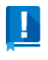
ВАШИ ДОЛГИ
МОГУТ ОСТАТЬСЯ С ВАМИ, ЕСЛИ ВЫ НАМЕРЕННО УКЛОНЯЕТЕСЬ ОТ ПОГАШЕНИЯ ЗАДОЛЖЕННОСТИ!

Правило об освобождении должника от исполнения обязательств не применяется, если:

- Вы НЕ сотрудничаете с арбитражным судом и финансовым управляющим
- Вы привлечены к уголовной или административной ответственности за неправомерные действия в ходе процедуры своего банкротства
- долги образовались вследствие Ваших мошеннических действий
Вас НЕ освободят от обязательств по выплате:
- алиментов;
- заработной платы своим сотрудникам;
- ущерба в порядке субсидиарной ответственности и признанных недействительными сделок

